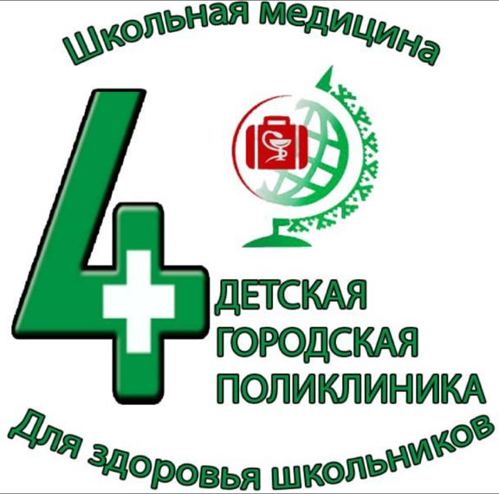
СПАЙС – СМЕРТЕЛЬНАЯ ОПАСНОСТЬ!
- (памятка для подростков и родителей)

- Спайс – это разновидность курительных смесей, содержащих синтетические вещества и травы. Трава безвредна, но вещества, которыми её обрабатывают, вызывают эффект подобно употреблению марихуаны. Эти травы обладают психотропным и токсическим действием и являются одними из самых опасных курительных наркотиков. Поэтому Спайс - замаскированный наркотик!
Признаки употребления Спайса:
Первый этап - изменения в поведении -
- шаткая походка при отсутствии от человека запаха спиртного;
- неподвижная маска на лице, взгляд в одну точку без движения;
- безудержный, несвойственный подростку смех, жестикуляция и двигательное беспокойство;
- падение работоспособности; снижение концентрации внимания.
Второй этап - формирование стойкой зависимости –
- бессонница;
- мышечная слабость;
- внезапные скачки настроения;
- раздражительность.
Третий этап - яркая психологическая зависимость –
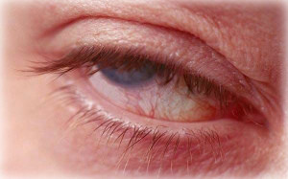
- симптомы абстиненции (спустя 10—12 часов с момента приема последней дозы): падение артериального давления; головокружение; тремор тела; панические приступы;
- расстройство желудка; тошнота, доходящая до рвоты;
- сонливость и апатичное состояние; психологический дискомфорт, тяжелые депрессивные проявления.

Главная опасность спайса в его сильном и разрушительном воздействии на психику. Даже месяц регулярного курения этой травы приводит к стойким проблемам и развитию таких расстройств, как: психозы; паранойя; слабоумие; шизофрения.
Спайс опасен для здоровья!
Последствия употребления Спайса:
- Развитие психической и физической зависимости.
- Возникает импотенция у юношей, нарушается
гормональный фон у девушек.
- Психические нарушения, суицидальные попытки.
- Тяжелые нервные расстройства вплоть до распада личности: провалы памяти; спутанность сознания; нарушение координации; покраснение белков глаз; агрессивные проявления; заторможенность реакций; проблема с восприятием времени и пространства; появление галлюцинаций, психозы.
- Развитие сахарного диабета, рака легких, нарушений сердечно-сосудистой системы: головная боль, обмороки, судороги.
- Токсическое отравление от передозировки, смерть.
Помните!
Подростки, принявшие спайс, сразу попадают в зависимость!
Смеси для курения - первый шаг на пути к другим видам наркотиков!

Родители, будьте внимательны к своему ребенку!

- Установите дружеские отношения, исключите безразличие к судьбе ребенка. Сохраняйте мир и покой в семье. Ребенок должен знать, что его любят и ценят таким, какой он есть.
- Избегайте конфликтов с ребенком и стрессовых ситуаций в семье, поддерживайте своих детей.
- Интересуйтесь отношениями с учителями и одноклассниками.
- Помогайте закрепить интересы и увлечения (музыка, танцы, изо, техническая и др. кружковая деятельность), приобщайте ребенка к спорту.
- Проводите доверительные беседы, в т.ч. о вреде для здоровья курительных смесей и наркотиков, опасности их употребления.
- Формируйте в детях ответственность и целеустремленность. Подростки должны знать, что свою жизнь они делают сами.
Научите ребенка твердо категорическим отказом говорить «Нет»!

